

**PROYECTO FINAL DE PRIMER AÑO**

**CARRERA DE ANALISTA DE SISTEMAS**

**PROGRAMADOR WEB .NET**

**AGOSTO 2022**

**Modelo Entidad Relación:**

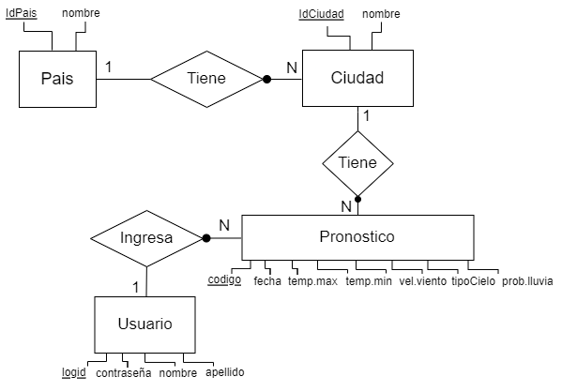

**Pasaje a tablas:**

Pais(idPais, nombre)

Ciudad(idCiudad, nombre)

Pronostico(codigo, fecha, temp.max, temp.min, vel.viento, tipoCielo, prob.lluvia)

Usuario(logid, contraseña, nombre, apellido)

**Modelo Relacional**

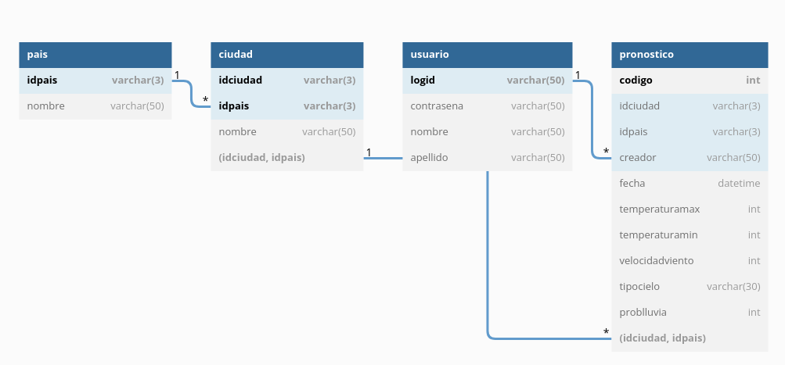

**Considerando las siguientes tablas:**

**Tabla País**

|  |  |  |
| --- | --- | --- |
|  | **Nombre** | **Tipo** |
| Key icon - Icons8 Flat Color Icons | idPais | varcha(3) |
|  | Nombre | varchar(50) |

**Tabla Ciudad**

|  |  |  |
| --- | --- | --- |
|  | **Nombre** | **Tipo** |
| Key icon - Icons8 Flat Color Icons | idCiudad | varchar(3) |
| Key icon - Icons8 Flat Color Icons66,154 House Key Cliparts, Stock Vector and Royalty Free House Key  Illustrations | idPais | varchar(3) |
|  | Nombre | varchar(50) |

**Tabla Pronóstico**

|  |  |  |
| --- | --- | --- |
|  | **Nombre** | **Tipo** |
| Key icon - Icons8 Flat Color Icons | Codigo | Int |
| 66,154 House Key Cliparts, Stock Vector and Royalty Free House Key  Illustrations | idCiudad | varchar(3) |
| 66,154 House Key Cliparts, Stock Vector and Royalty Free House Key  Illustrations | idPais | varchar(3) |
| 66,154 House Key Cliparts, Stock Vector and Royalty Free House Key  Illustrations | creador | varchar(50) |
|  | fecha | datetime |
|  | temperaturaMax | int |
|  | temperaturaMin | int |
|  | velocidadViento | int |
|  | tipoCielo | varchar(30) |
|  | probLluvia | int |

**Tabla Usuario**

|  |  |  |
| --- | --- | --- |
|  | **Nombre** | **Tipo** |
| Key icon - Icons8 Flat Color Icons | logId | varchar(50) |
|  | contraseña | varchar(50) |
|  | nombre | varchar(50) |
|  | apellido | varchar(50) |

**Alumno:**

**César García 6.231.466-3**

**Juan Ignacio Mendaro 5.481.756-2**